TERVETULOA RETKELLE LUONTOKOULUN KANSSA!
Mukavaa että olet lähdössä luokkasi kanssa retkeilemään! Tässä Sinulle retki -ABC:
Ensiapulaukku: Luontokouluopella on ensiapulaukku mukana retkellä.
Eväät: Eväät (leipä, makkara/hedelmä ja tiivisteestä tehty mehu) kannattaa tilata koululta hyvissä ajoin. Retkillä on nuotio, joten makkaran paistaminen onnistuu. Luontokoululla on makkaratikkuja, ketsuppia, sinappia ja paperia mukana. Eväät pakataan koululla ennen retkelle lähtöä oppilaiden reppuihin. Tätä varten oppilailla on mukana eväsrasia ja tyhjä juomapullo. Pillimehut roskaavat ja niitä ei saa avaamisen jälkeen enää kiinni, joten pulloihin laitettava mehu on parempi vaihtoehto. Luontokouluope auttaa eväiden pakkaamisessa!
Kummiluokka: Jyväskylän eppuluokat ovat Luontokoulun kummiluokkia ja niille tarjotaan lukuvuoden aikana kaksi retkeä, yksi sulan maan aikana ja yksi talvella. Kannattaa varata molemmat retket ajoissa ja jos mahdollista vaikka samalla kertaa, sillä varsinkin kevään retkipäivät täyttyvät nopeasti.
Muki: Mukiin saa retkellä luontokouluopejen nuotiolla lämmittämää mehua. Mukin pitää olla ”maastonkestävä”, ei posliinia tai lasia.
Ohjelma: Retkellä opetellaan luontoon liittyviä asioita elämysten ja leikkien kautta. Retken yksi kohokohta on eväiden syöminen luonnon helmassa. Ohjelma vaihtelee vuodenaikojen mukaan, talvella ruokitaan metsän eläimiä ja pilkitään, keväällä tarkkaillaan lintuja ja kevään merkkejä.
Omat eväät: Omia eväitä saa ja kannattaa ottaa mukaan koulun eväiden lisäksi! Karkit, limsat ja suklaat jätetään kuitenkin kotiin.
Retken kesto: Retki kestää yleensä n. 4 tuntia.
Retkikirje: Ennen retkeä luontokouluope on Sinuun yhteydessä ja saat oppilaille jaettavaksi retkikirjeen, jossa on retken ohjelma, varustelista ja ilmoittautumisosa.
Roskat: Pyritään hoitamaan retki mahdollisimman vähillä roskilla – tähän kannattaa kiinnittää huomiota jo eväitä tilatessa! Omat roskat voi kantaa mukana kotiin retkeltä.
Ruokailu: ks. Eväät. Joskus oppilaat syövät omalla koululla, mutta sovithan tästä aina luontokouluopen kanssa.
Vaatteet: Retkellä täytyy olla säänmukaiset vaatteet ja jalkineet, koska ulkona pitäisi pärjätä neljä tuntia. Varsinkin talvella reppuun kannattaa varata vaihtorukkaset, -villasukat ja taukovaate (villapaita/fleece). Lämpimät, pitkävartiset talvikengät ovat myös tärkeät! Kevät- ja syksyretkillä kumisaappaat ja sadevaatteet ovat usein tarpeen.
Valmistelutunti: Ennen ensimmäistä luontokouluretkeä luontokouluope voi tulla pitämään luokkaasi valmistelutunnin, jossa käydään läpi retken varustusta ja pukeutumista. Etenkin talvikeleillä tämä mahdollisuus kannattaa hyödyntää! Aikaa kuluu yksi oppitunti, tarvittaessa asiat voidaan tiivistää puoleen tuntiinkin.
Varustelista: Löytyy myös retkikirjeestä: säänmukainen vaatetus ja jalkineet, eväsrasia, tyhjä juomapullo, muki, vaihtovaatteet (ks. vaatteet), taukovaate, istuinalusta (jos on).
Yhteystiedot: Meihin saa yhteyden lähettämällä sähköpostia suoraan opettajille (kim.suomalainen@jkl.fi tai kimmo.koittola@jkl.fi) tai osoitteeseen luontokoulu@jkl.fi. Luontokoulupuhelimeenkin voit soittaa, p. 014 266 4794 (p. 050 327 5547 tekstiviestit).
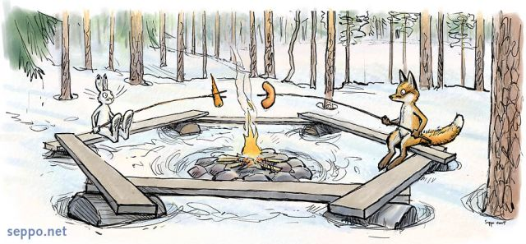

Retkiterveisin
luontokouluopet Kimmo Koittola ja Kim Suomalainen

